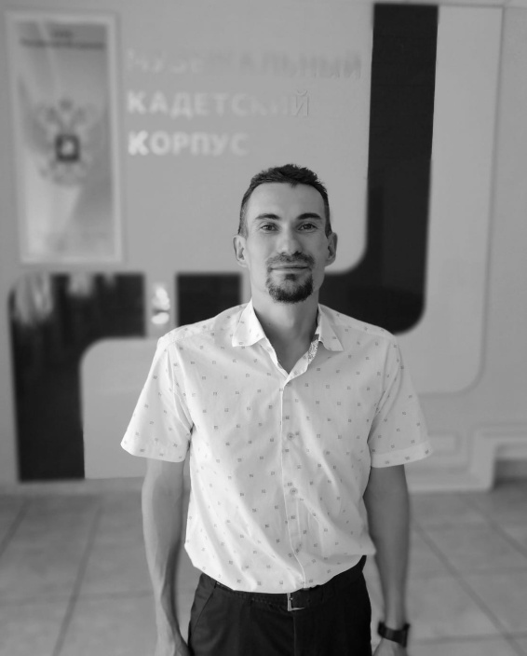

**Крапивин Михаил Юрьевич.**

**Родился 4 мая 1984 года в городе Челябинск Челябинской области, гражданство РФ.**

**В 2005 году окончил «Челябинское высшее военное командное училище по специальности: «Менеджер по управлению персоналом».**

С 2005 по 2009 годы проходил службу в Вооружённых силах Российской Федерации на должностях младшего офицерского состава. Уволен согласно организационно-штатных мероприятий.

С 2011 по 2019 годы проходил службу во ФСИН России на должностях среднего и старшего начальствующего состава. Уволен в связи с выходом на пенсию.

С 2022 по 2023 годы работал в должности ведущего специалиста отдела оперативного реагирования ГКУ КК «Краснодарской аварийно-спасательной службы “Кубань-СПАС”».

В 2023 году прошёл профессиональную переподготовку в АНО ДПО «Институт развития образования» г.Санкт-Петербург по специальности «Образование и педагогика: педагогическая деятельность в условиях воспитания и социализации обучающихся», квалификация «воспитатель».

С 2023 по 2024 годы работал в должности преподавателя ГБПОУ КК «Краснодарский технический колледж», а также АНПОО «Кубанский институт развития образования» по предмету Безопасность жизнедеятельности.

С мая 2024 года воспитатель Музыкального кадетского корпуса имени Александра Невского.